Программа планово-текущего ремонта подъездов в Красносельском районе на 2016 год расширена
10.11.2015
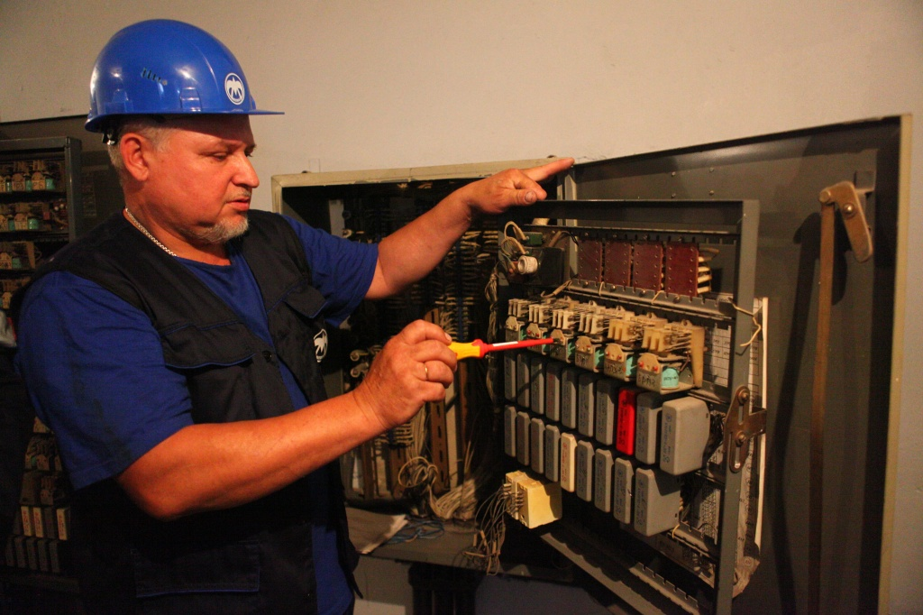

Дополнительные адреса вошли в титульный список по планово-текущему ремонту подъездов в многоквартирных домах Красносельского района. Согласно документу, в предстоящем году строители отремонтируют 118 подъездов в 48 домах. Решение утверждено Государственной жилищной инспекцией Москвы.
В рамках программы капитального ремонта строительные бригады приступили к обновлению домов по адресу: Новый 2-й переулок 3/5. Также работы охватили дома по адресам: Рыбников переулок 13/3 и 1-й Басманный переулок, дом 5/20, строение 3. Строительные бригады приводят восстанавливают внешний вид устаревших фасадов, чинят крыши, а также внутридомовые инженерные системы холодного водоснабжения.
Кроме того, в настоящее время проводится работа по согласованию дополнительных видов работ еще в восьми домах, включенных в краткосрочных план региональной программы капремонта.
Напомним, столичные власти ввели взносы на проведение капремонта в декабре прошлого года. Москвичи начали платить от 15 рублей за квадратный метр с 1 июля этого года. Отмечается, что для ряда категорий граждан предусмотрены льготы и субсидии.

Адрес страницы: http://krasnoselsky.mos.ru/press-center/news/detail/2288862.html
Управа Красносельского района города Москвы

